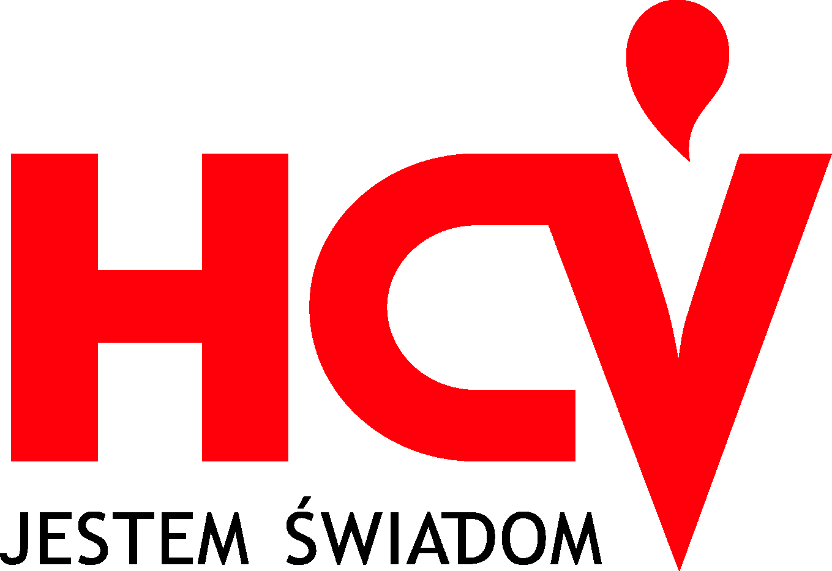

Państwowy Zakład Higieny oraz Główny Inspektorat Sanitarny
zapraszają
pracowników sektora usług pozamedycznych
FRYZJERÓW, KOSMETYCZKI I TATUAŻYSTÓW
na
BEZPŁATNE SZKOLENIA
w ramach projektu
„ZAPOBIEGANIE ZAKAŻENIOM HCV”
Biorąc udział w szkoleniu dowiecie się Państwo:
- na jakie zagrożenia jesteśmy narażeni podczas wykonywania zabiegów w gabinetach usług upiększających?
- co możemy zrobić, aby ochronić siebie, klientów oraz pracowników przed zakażeniami krwiopochodnymi?
- jak postępować przy skaleczeniu ostrymi narzędziami?
- jak skutecznie zadbać o właściwą higienę rąk i sprzętu?
- jakich środków dezynfekcyjnych powinniśmy używać?
KAŻDY UCZESTNIK SZKOLENIA OTRZYMA
BEZPŁATNE MATERIAŁY SZKOLENIOWE ORAZ CERTYFIKAT!

Najbliższe spotkanie odbędzie się:
19 lipca 2016r. (wtorek)
w WARSZAWIE

Więcej szczegółów na stronie internetowej: http://szkoleniehcv.pzh.gov.pl/

osoba do kontaktu:
Michał Moskal
(tel. 606 503 904, e-mail: michal.moskal@kdkinfo.pl)

